San Carlos de Bariloche, 25 de Julio de 2018

Director Editorial
Ecología Austral
Dr. Esteban Jobbágy
S / D

Me dirijo a Ud. a fin de proponer el artículo ‘Combinación de datos de sensores remotos montados en satélites y en vehículos aéreos no tripulados para caracterizar el funcionamiento de pastizales en Patagonia’, cuyos autores son Easdale, M.H., Umaña, F., Raffo, F., y Bruzzone, O., para someter el manuscrito a una posible publicación en la revista Ecología Austral.
Declaro que dicho artículo es original e inédito y que actualmente no está presentado en otra revista ni lo estará mientras dure el proceso de revisión en Ecología Austral. Al mismo tiempo me responsabilizo de mantener informados a todos los coautores del contenido del artículo y de las modificaciones que se pudieran realizar durante el proceso de evaluación.
Sin otro particular, saluda atentamente,
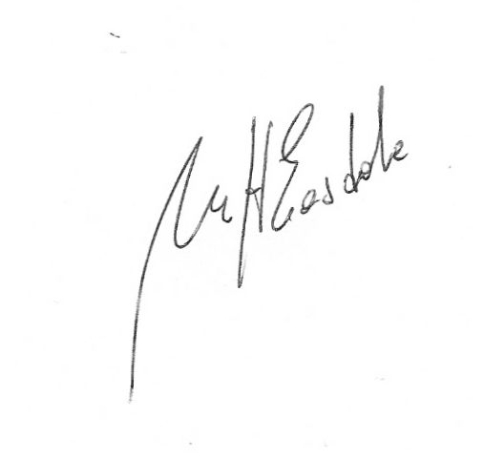

Dr. Marcos H. Easdale
INTA, EEA Bariloche
Av. Modesta Victoria 4450 (8400), Bariloche, Río Negro
Email: easdale.marcos@inta.gob.ar

